Приложение
к постановлению администрации
ЗАТО г. Радужный Владимирской области
от 07.10.2024 № 1247

Выкопировка из Адресного плана
ЗАТО г. Радужный Владимирской области

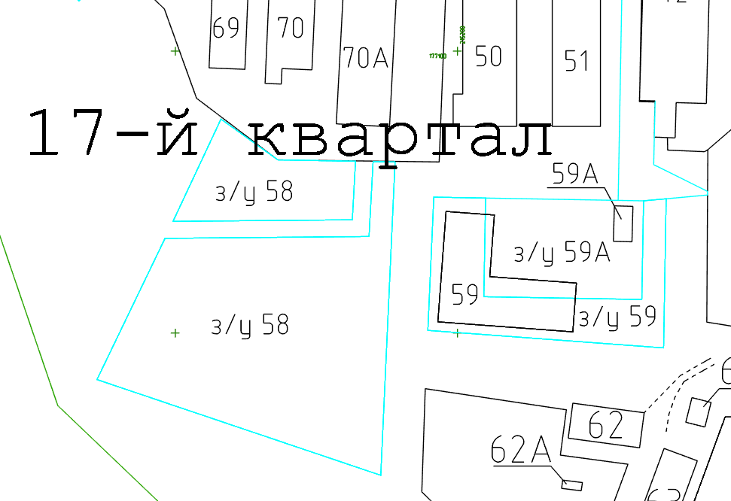

- планируемое к строительству нежилое здание

